初三代数教案
第十三章：函数及其图象
第1课时：平面直角坐标系（一）
教学目标：
1、使学生逐步理解平面直角坐标系的有关概念，并会正确地画出平面直角坐标系；
2、理解平面内点的坐标的意义，会根据平面内已知点的位置写出它对应的坐标，反之，已知平面上点的坐标能确定点的位置．
3、进一步培养学生观察图形的能力；
4、逐步培养学生把所学的数学理论用于解决实际问题的能力，初步培养学生把实际问题转化成数学模型的能力；
5、通过直角坐标系的教学，向学生渗透数形结合的思想方法．
教学重点：
使学生能在平面直角坐标系中，已知点的坐标，能确定这一点的位置；已知点的位置，能写出与它对应的坐标．因为它是以后研究函数的基础．
教学难点：
教材中概念、定义、名词多，学生看书时一时理不出个头绪，难以掌握教材．
教学过程：
一、新课引入：
在复习数轴上每个点都对应一个实数的基础上，给出这个实数叫做这个点在数轴上的坐标的定义．有了这个定义，本节课我们开始学习平面上点的坐标．为此我们首先学习平面直角坐标系．给出题目：13．1平面直角坐标系
二、新课讲解：
在出示章前图时（图13-1），说明两个问题，一是横轴分别表示一天24小时；二是纵轴表示由零下4度到零上10度．这就是为了工农业生产的需要气象工作者绘制的24小时天气变化情况的记录．针对图（13-1）同学们回答下列问题：
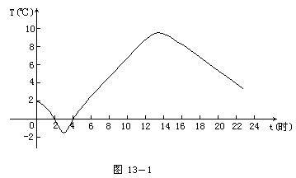
1．你能看出这一天最高温度在哪一点？
2．最低温度在哪一点？
3．8、12、18时的气温是多少度？
4．你能说出一天中什么时刻气温最高，什么时刻气温最低？
大概你很想知道气象工作者是怎样绘制的这幅图，为了使你也能根据情况画出此图，必须学好本章的课程．在本章中，我们将学习有关一种量随另一种量变化的一些基本问题，其中包括用式子、图象和表来描述，刻划这种变化的内容．这些内容属于代数中函数部分．为此，我们首先来学习平面直角坐标系．
请同学们思考：什么是数轴？数轴上的点与实数有什么关系？
当学生回答出数轴上的点与实数是一一对应的，使学生明确：如果知道一个点对应的实数，那么这个点在数轴上的位置就被确定．这时就可以定义“数轴上每一个点都对应一个实数，这个实数叫做这个点在数轴上的坐标”．
练习一：由学生自己完成
1．写出数轴上A，B，C，D，E各点的坐标（出示幻灯）．
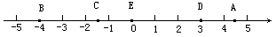
2．在数轴上分别标出坐标为-1，4，2.5，0，-1.5，-3.5各点．在学生有了点在数轴上的坐标这个概念的基础上，教师可提出：在教室中，怎样确定王敏同学的位置？
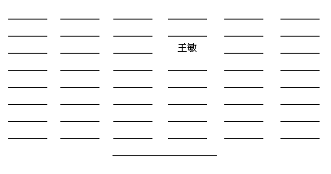
出示图13-2．学生可能回答，她坐在左数第三趟（列）第六位．如果我们依照章前图的做法就可以把王敏的坐位标出来．用一个水平数轴表示趟（列），再用一个竖直的数轴表示位（行）．如果知道王敏坐在第三列第六行，马上就能确定她的座位．即过横轴3处做横轴的垂线，再过竖轴6处做竖轴的垂线交于点m，这就是王敏的座位．这就是说要确定平面上一点的位置，必须有两个对应的数．
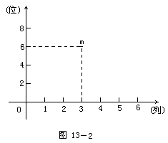
依照这种方法，在平面内画两条互相垂直的数轴，组成平面直角坐标系．（如图13-3）其中水平的数轴叫做x轴或横轴，取向右为正方向，铅直的数轴叫做y轴或纵轴，取向上为正方向，两轴交点O是原点．这个平面叫做坐标平面．x轴和y轴将坐标平面分成四部分，按逆时针的方向分别称之为第一象限、第二象限、第三象限、第四象限．但必须注意，坐标轴上的点不属于任何象限．
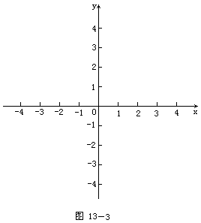
现在我们依照确定王敏座位的方法，确定平面直角坐标系中A点的坐标．（如图13-4）学生不难得出A点在x轴上坐标为3，在y轴上坐标为2．那就是说，A点的位置由3、2这一对数来唯一确定，我们就把数对（3，2）叫做A点在平面直角坐标系中的坐标，记作A（3，2）．一定要把x轴上的坐标写在前面，即A（x，y）．
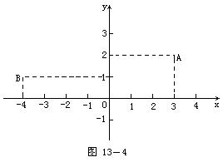
练习二：在上面的坐标系中请同学们写出B点的坐标．
例1 写出图中A，B，C，D各点的坐标．（图13-5）
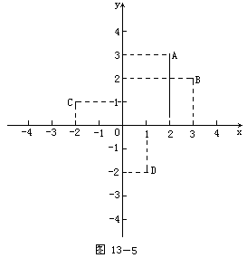
注意：1．开始要遵照前面点的坐标的概念，从图上的点分别向两轴作垂线，得出坐标；
2．例题可由学生自己来完成，同学们互相改正错误；
3．写出答案之后，注意A和B两点的坐标，一个是（2，3），另一个是（3，2），它们是平面内不同的两点，因此坐标不仅是实数对，还是有序的实数对，不能写错顺序．
现在我们来研究另一方面的问题．如果我们已知平面上某点m的坐标为（2，3），你能否在平面上找出这一点的位置？有了前面的准备，学生是可以确定出点的位置的．
例2 在直角坐标系中，描出下列各点：A（4，3），B（-2，3），C（-4，-1），D（2，-2）．
此题可由学生自己完成，一名学生板书．
练习三：1．学生作P．87中3题．
作完后回答教师提出的问题：
（1）F点在什么位置上？它的坐标有什么特征？任何一个在x轴上的点的坐标都有这个特征吗？
（2）能否由问题（1）猜想出y轴上的点的坐标有什么特征？如果点在坐标原点上呢？
（3）从（1）、（2）两个问题中，你能总结出哪些规律？
2．P．87中4题由学生自己完成，同桌批改．
本节课重点内容是能正确地画出直角坐标系，这一点，学生只要仔细不会有多大困难，而对用有序实数对表示一点的位置感到陌生，为此，首先从学生已知知识：数轴上的点与实数的对应关系出发给出“坐标”一词，再从学生的生活实践经验，找出王敏的坐位这一事实给出座位图，找出第三列第六行．就在这个图的基础上去掉单位、列、行，再加上两条数轴，学生就很容易理解确定王敏的座位要用两个数（列，行），来引出直角坐标系的雏形，再把这个实际问题迁移到数学上来，建立直角坐标系也就迎刃而解．同时也就解决了为什么平面上点的位置必须用一对有序实数对表示这一难点．这样学生思路清楚，理解起来很方便．整节课都是在教师指导下学生自己完成的．
三、课堂小结：
首先通过提问，总结出本节课都学习了哪些内容，在此基础上让学生总结出x轴，y轴上点的坐标的规律，让学生思考各象限点的坐标的特征．
四、布置作业
1．教材P．89中2；选做：P．90中B1、2．
2．阅读教材，归纳总结所学习的知识点．

